NOMBRES COMPLEXES

(Partie 2)

Dans tout le chapitre, on munit le plan d'un repère orthonormé direct .

I. Module et argument d’un nombre complexe

1) Module

Définition : Soit un nombre complexe .
On appelle module de z, le nombre réel positif, noté , égal à .

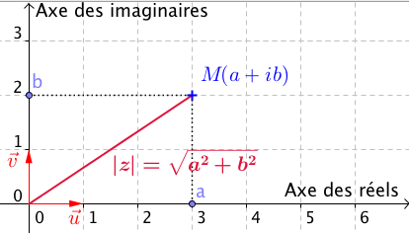
M est un point d'affixe z.
Alors le module de z est égal à la distance OM.

Propriétés : Soit z et z ' deux nombres complexes.

a) b) c)

Démonstrations :
a)

b)

c)

Méthode : Calculer le module d’un nombre complexe

Vidéo https://youtu.be/Hu0jjS5O2u4

Calculer : a) b) c)

a) b)
c)

2) Argument

Définition : Soit un point M d'affixe z non nulle.
On appelle argument de z, noté arg(z) une mesure, en radians, de l'angle .

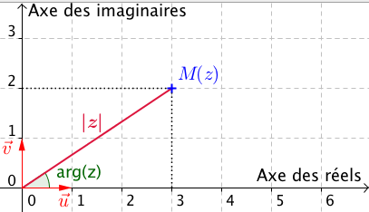

Remarques :
- Un nombre complexe non nul possède une infinité d'arguments de la forme , .
On notera modulo ou
- 0 n'a pas d'argument car dans ce cas l'angle n'est pas défini.

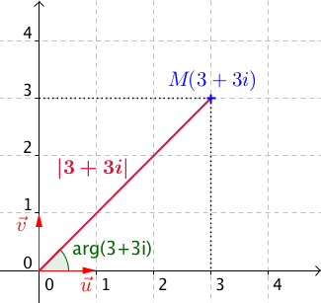
Exemple :

Vidéo https://youtu.be/Hu0jjS5O2u4

Soit .
Alors
Et .

Propriétés : Soit z un nombre complexe non nul.
a) z est un nombre réel ,
b) z est un imaginaire pur .
c)
d)

Démonstrations :
a) Le point M d'affixe z appartient à l'axe des réels.
b) Le point M d'affixe z appartient à l'axe des imaginaires.
c) d) Ses résultats se déduisent par symétrie.
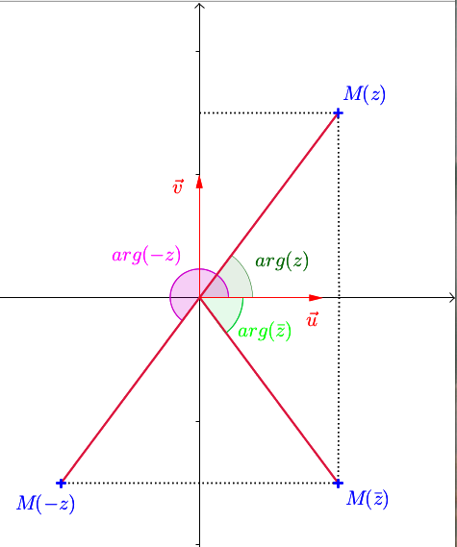

II. Forme trigonométrique d’un nombre complexe

1) Définition

Propriété : Soit un nombre complexe non nul. On pose :
On a alors : et .
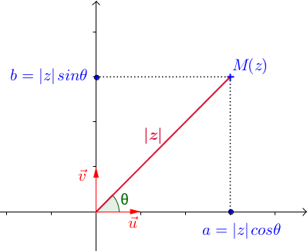

Définition : On appelle forme trigonométrique d'un nombre complexe z non nul l'écriture avec .

Méthode : Ecrire un nombre complexe sous sa forme trigonométrique

Vidéo https://youtu.be/zIbpXlgISc4

Ecrire le nombre complexe sous sa forme trigonométrique.

- On commence par calculer le module de z :
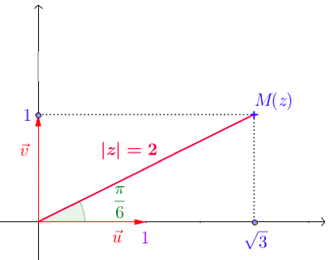
- En calculant , on peut identifier plus facilement la partie réelle de z et sa partie imaginaire :

On cherche donc un argument de z tel que : et .
Comme et , on a :
Donc :
avec .

Avec une calculatrice ou un logiciel, il est possible de vérifier les résultats obtenus :

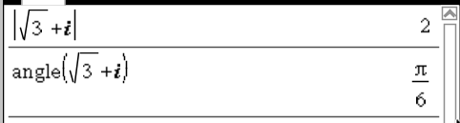

2) Propriétés

Inégalité triangulaire : Soit z et z ' deux nombres complexes.

Démonstration :
Il s'agit d'une traduction de l'inégalité sur les distances.

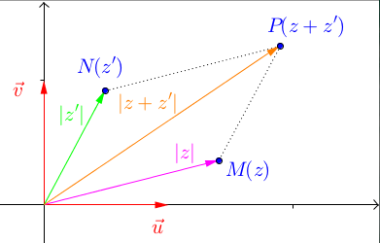

Propriétés :
Soit z et z ' deux nombres complexes non nuls et n entier naturel non nul.
Produit
Puissance
Inverse
Quotient

Démonstration pour le produit :

On pose et .

Donc le module de est et un argument de est .


Hors du cadre de la classe, aucune reproduction, même partielle, autres que celles prévues à l'article L 122-5 du code de la propriété intellectuelle, ne peut être faite de ce site sans l'autorisation expresse de l'auteur.
www.maths-et-tiques.fr/index.php/mentions-legales

